CVČ Domček pozýva deti prežiť

PRÁZDNINY AKO Z ROZPRÁVKY
denné tábory

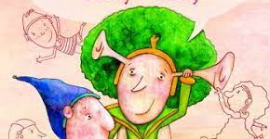
1. turnus 1. - 4.7.2024
Týždeň s Elvírou Múdrou
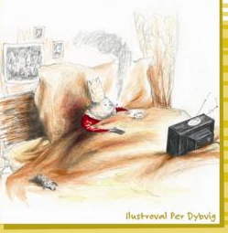
Podľa knihy Nototo a strašidelná škola Elvíry Múdrej
(Gabriela Futová)
2. turnus 8. - 12.7.2024
Týždeň s Doktorom Proktorom
Podľa knihy Doktor Proktor a veľkolepá lúpež zlata
(Jo Nesbo)

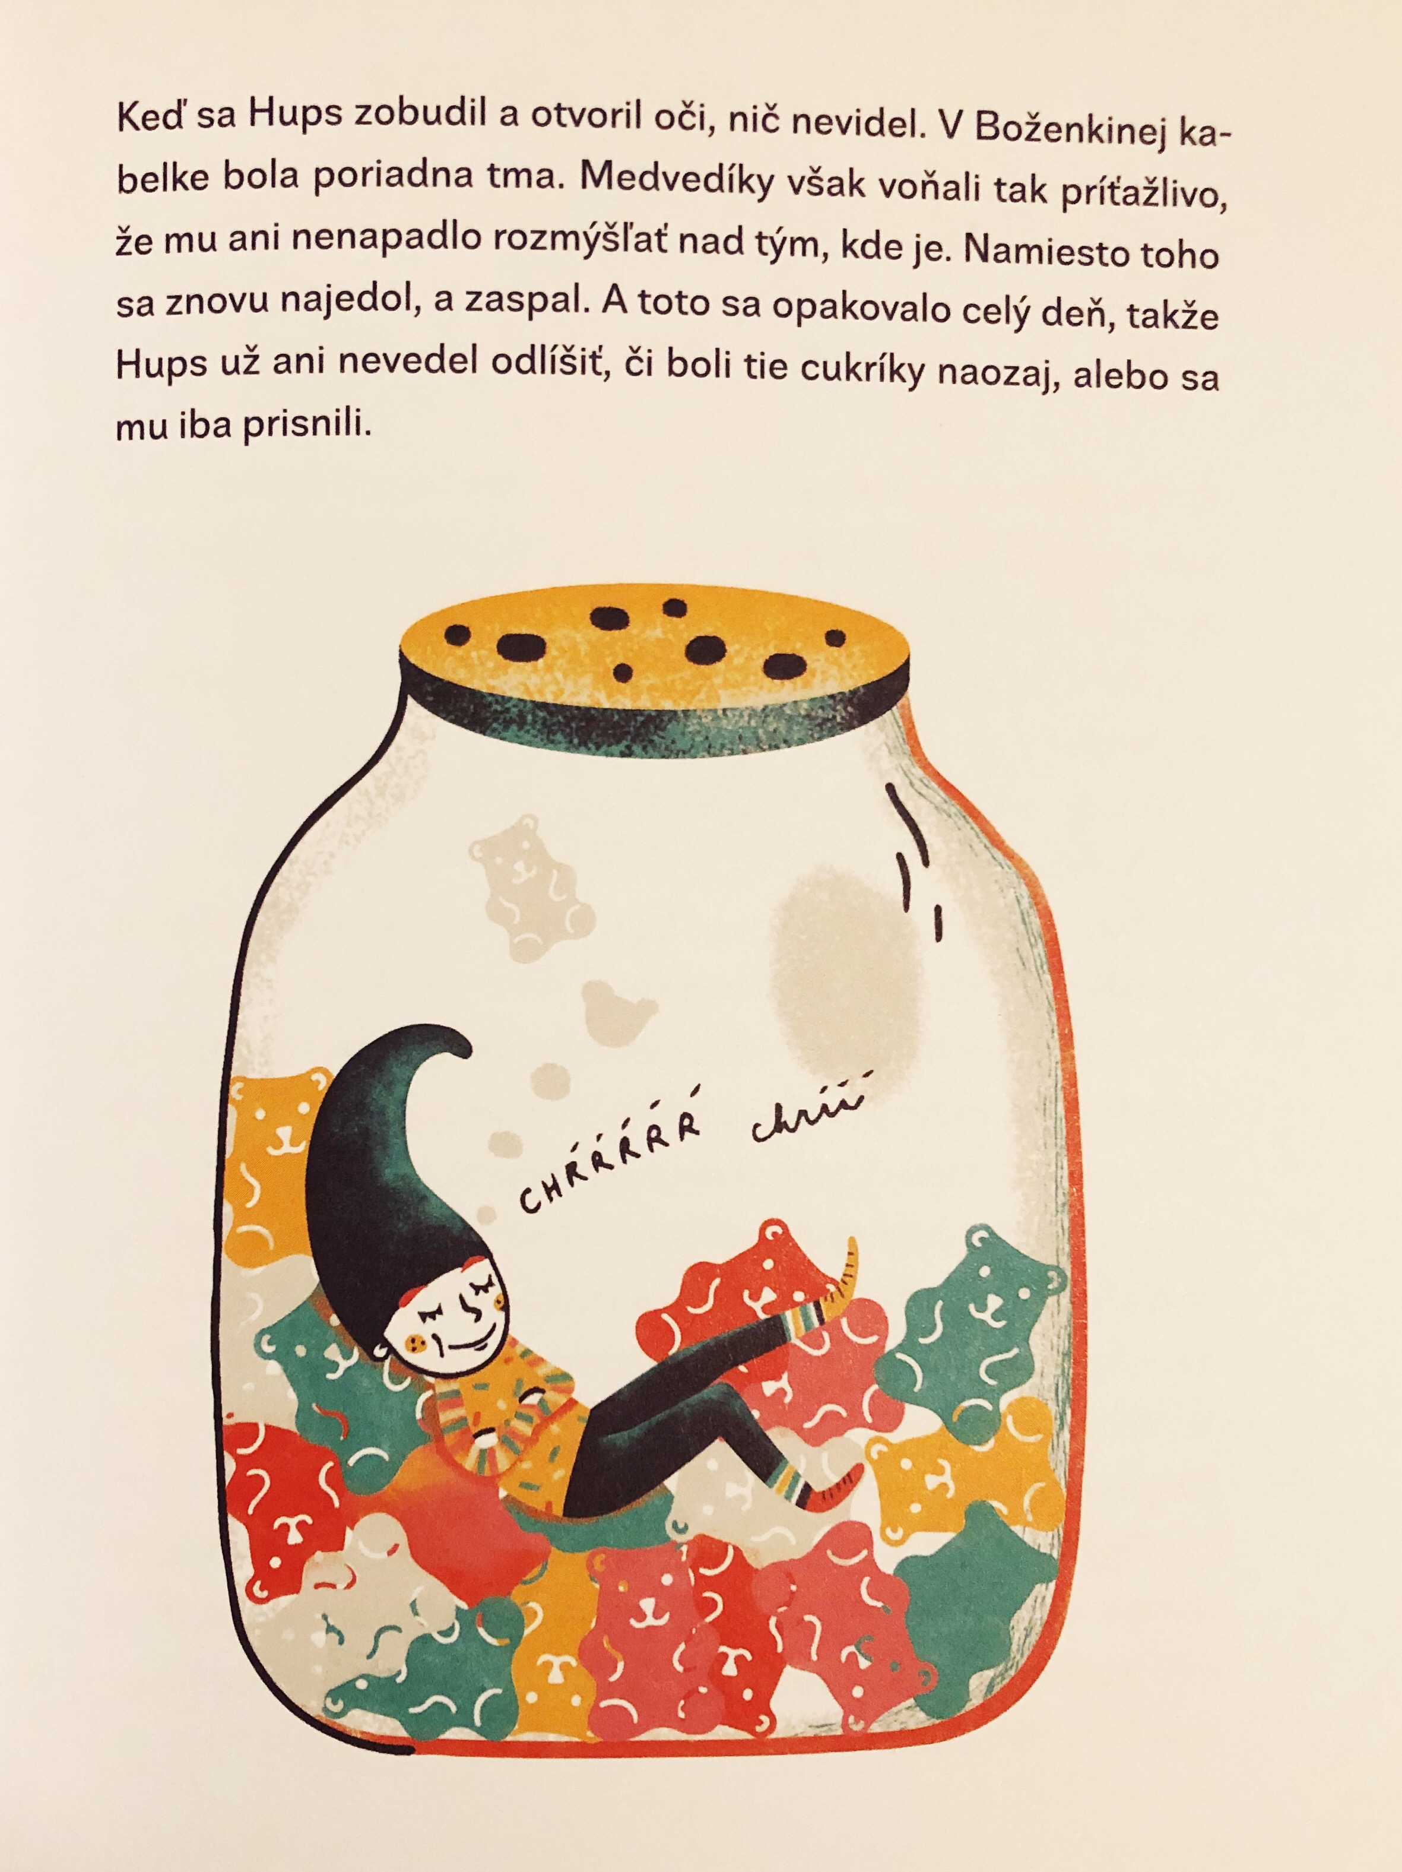
3. turnus 15. - 19.7.2024
Týždeň s Hupsom,Šupsom a Rupsom
Podľa knihy Hups, Rups a Šups
(Gabriela Futová,Katarína Škorupová)

4. turnus 5. - 9.8.2024 POBYTOVÝ TÁBOR Kunerad

5. turnus 12. - 16.8.2024
Týždeň s Blaženkou
Podľa knihy Zázračné rozprávky
(Branislav Jobus)
6. turnus 19.-23.8.2024
Týždeň s Maťkom a Klinčekom
Podľa knihy Maťko a Klinček-Rozprávky,hry a kúzla
(Jaroslav Cita)

Prihlásiť sa môžete na tel. č. 0948654111
mail cvc@brezova.sk
osobne v CVČ

Poplatok: 1. turnus 32,- € pre deti z Brezovej p.Br.
40,- € pre deti mimo Brezovej p.Br.
2.,3.,5. a 6. turnus 40,- € pre deti z Brezovej pod Bradlom
50,- € pre deti mimo Brezovej p.Br.

V cene je obed, olovrant, pitný režim, materiál a ostatné výdavky spojené
s programom.

Denný tábor bude v čase 7:30 – 15:30 hod.

Poplatok treba uhradiť najneskôr týždeň pred nástupom do denného tábora
IBAN: SK12 5600 0000 0046 0253 9001
VS: 223 00 111 do poznámky: meno, priezvisko + číslo turnusu

Neváhajte, prihláste sa, počet detí je obmedzený.

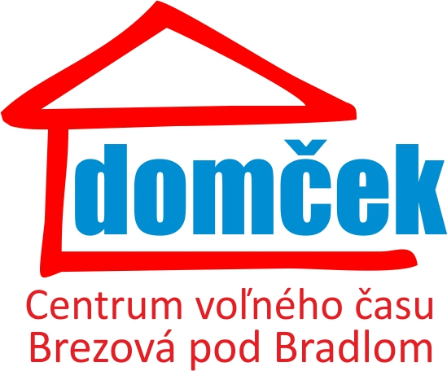
Tešíme sa

